1. **flink基于yarn部署的任务运行原理**

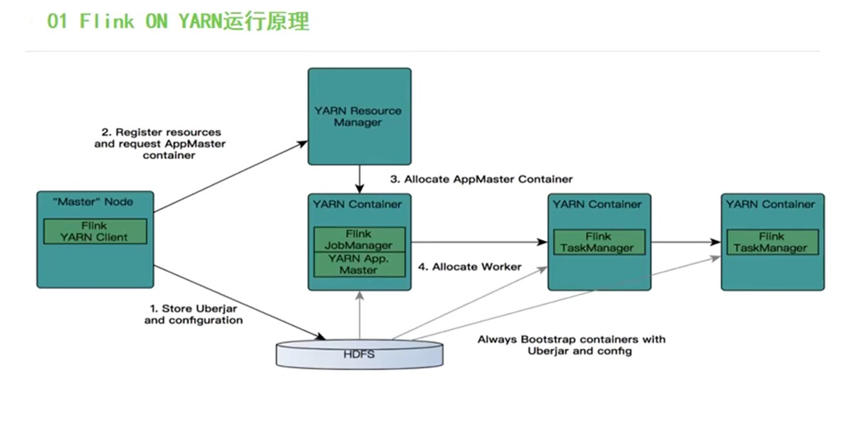

PerJob模式：

1.客户端提交任务，将jar包上传到hdfs，

2.向yarn的resourceManager请求资源，

3.resourceManager找会找一个已注册的nodeManger专门分配一个container用于创建并运行一个管理这个flink任务的applicationMaster,并同时运行flink的JobManager，

4.applicationMaster会分析这个Flink需要多少个slot计算资源，并向ResourceManger申请，接着ResourceManager就会分配合适数量的nodeManger中的container给applicationMaster,然后applicationMaster将任务通知给nodeManger去下载hdfs中的jar包并启动container运行taskManger,

5.jobmanger与taskmanager保持心跳链接，并搜集任务执行情况，反馈给Yarn的ApplicationMaster,用于监控flink任务的进展和结果。